Taller 9

Nombre: Juan Jiménez Fecha: 11/06/2024

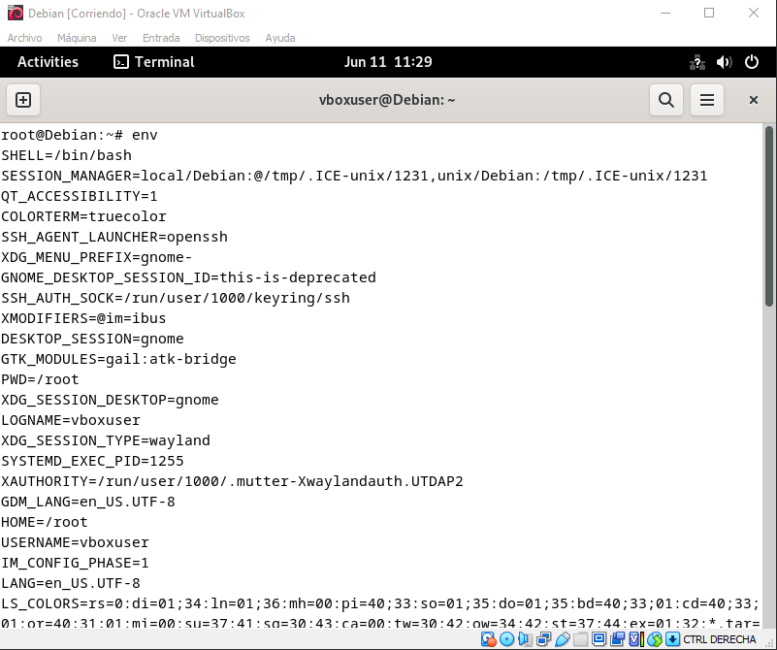

Aquí podemos ver el comando “env” que sirve para ver las variables de entorno que tiene el sistema operativo.

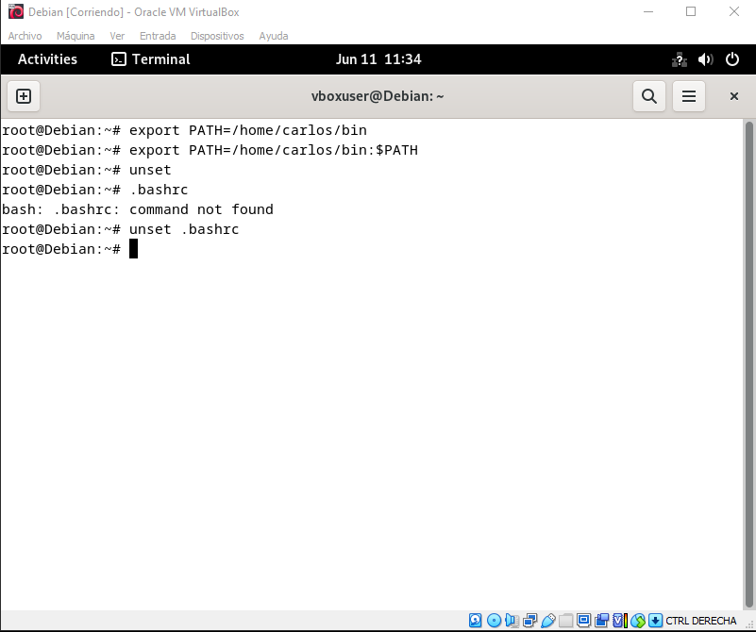

El comando para modificar los valores es “export” este pudiéndose concatenar y asignar un valor según el usuario quiera.

También están los comandos modificadores como el “unset”.

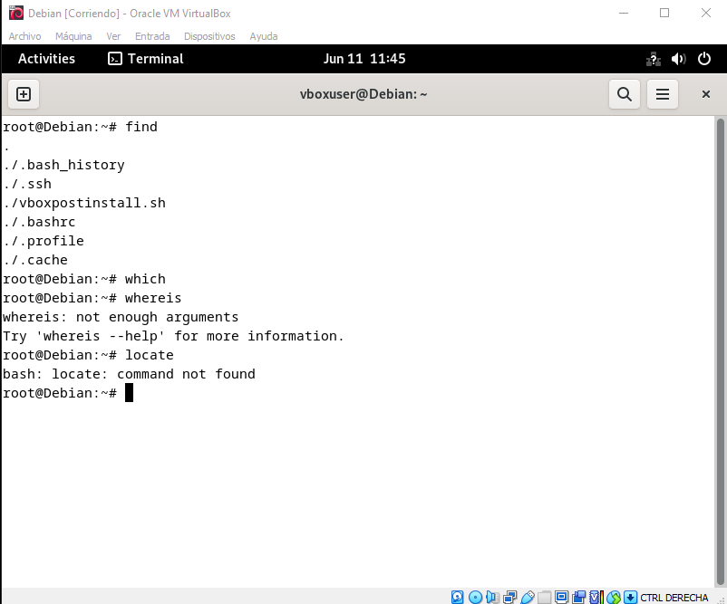

Los siguientes comandos nos sirven para realizar búsqueda de archivos en los que están “find” – “which” – “whereis” – “locate”.

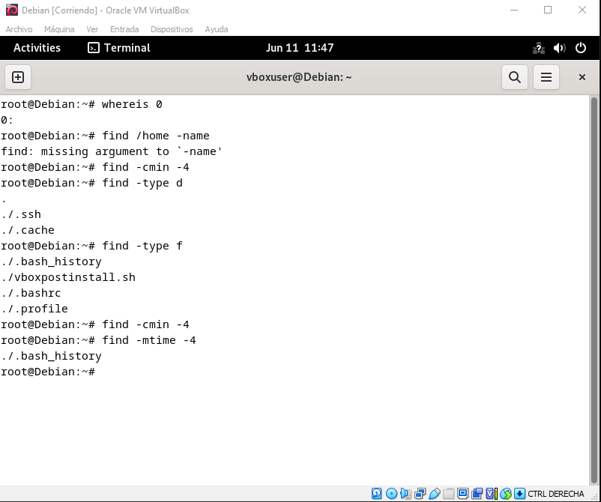

Con los comandos “whereis 0” nos sirve para buscar en binario los archivos, mientras que el de find nos permite buscar mediante “- o +” y el tipo de dato, además que tiene formas de búsqueda por secciones con el comando “–type”.

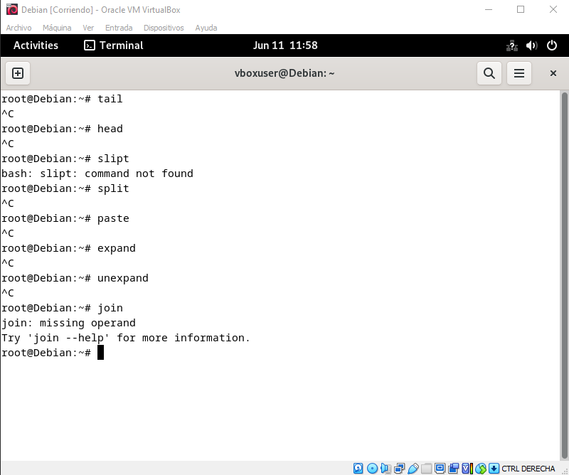

Los comandos aquí presentados sirven para modificar los ficheros y los textos de los archivos internos del equipo.

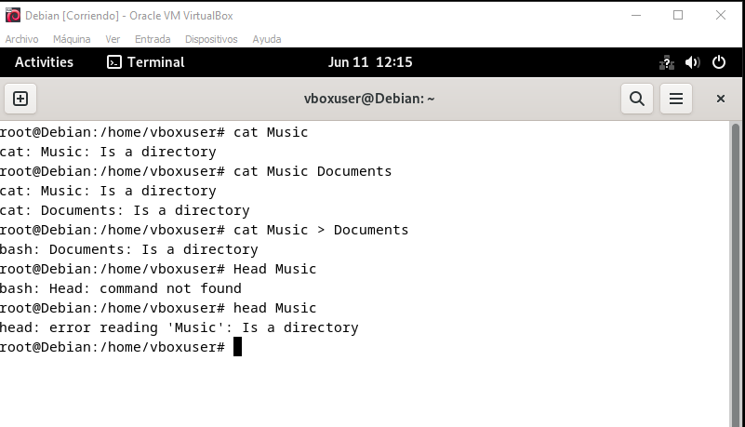

“Cat” nos sirve para mostrar el contenido de un archivo o de varios en caso de concatenar estos en este caso se mostró el de Music que es una carpeta o directorio, pero este no tiene nada en su interior por ende no muestra nada igualmente cuando se concateno con la carpeta documents que esta otra también no tenía nada por ende no muestra nada dentro.

Por en cambio el comando “Head” y “Tail” nos sirve para ver las primeras 10 líneas de cualquier fichero. 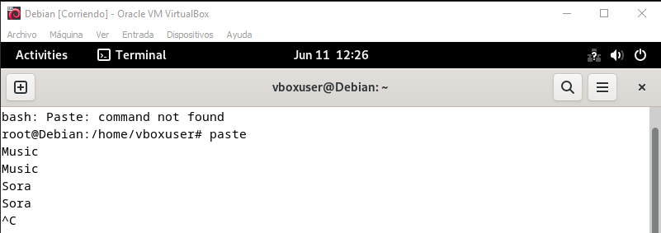

Con el comando paste se encarga de pegar el contenido de 2 archivos que se seleccionen.

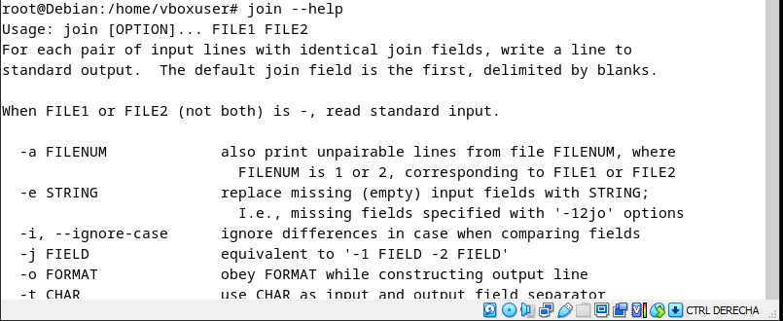Con el comando “join” nos encargamos de juntar 2 archivos en 1.

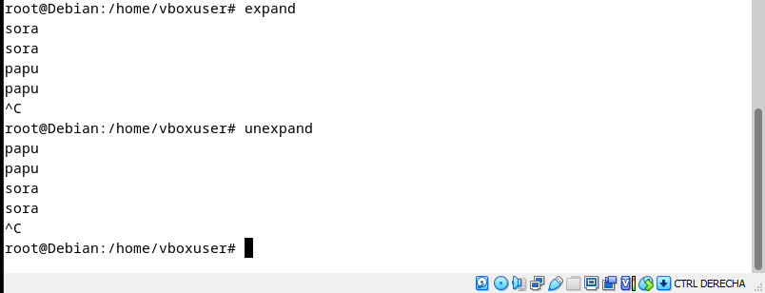

Para concluir tenemos los comandos “expand” y “unexpand”, lo que estos hacen es que expanden el tamaño de archivo y en cambio unexpand se encarga de contraerlo.